Polygone régulier
Construction, à la règle et au compas, de polygones réguliers de trois à quinze côtés.

Sommaire
1. Polygone constructible
3. Triangle équilatéral
4. Carré
5. Pentagone - Construction de Ptolémée
6. Hexagone
7. Heptagone
8. Octogone
10. Décagone
12. Dodécagone
15. Pentadécagone – construction de Gauss

Faire des maths … avec GéoPlan : http://debart.pagesperso-orange.fr
Document Word : http://www.debart.fr/doc/polygones_reguliers.doc
Document PDF : http://www.debart.fr/pdf/polygones_reguliers.pdfc
Page HTML : http://debart.pagesperso-orange.fr/geoplan/polygone_regulier.html

Document n° 93, créée le 25/9/2006, modifiée le 3/10/2009

1. Polygone constructible
Savoir construire un polygone régulier, à n côtés, c’est savoir construire le point de coordonnées (cos$\frac{2π}{n}$, sin$\frac{2π}{n}$). Ayant ainsi construit un côté de ce polygone, il suffit de reporter de proche en proche sa longueur sur le cercle unité.
Les éléments d'Euclide donnent les constructions des polygones réguliers de 3, 4, 5, 6 et 15 côtés.
Ils expliquent comment, grâce à la construction des bissectrices, doubler le nombre de côtés d'un polygone.
Théorème de Gauss : Soit n et m deux entiers naturels premiers entre eux. Le polygone à nm côtés est constructible à la règle et au compas si et seulement si les polygones à n côtés et à m côtés sont constructibles.
En effet, le théorème de Bezout permet de dire que, si m et n sont premiers entre eux, il existe deux entiers relatifs u et v tels que um + vn = 1.
Multipliant cette expression par $\frac{2π}{\text{mn}}$, il vient : u$\frac{2π}{n}$ + v$\frac{2π}{m}$ = $\frac{2π}{m}$.
On obtient l’angle $\frac{2π}{m}$, sur le cercle unité, en reportant u fois l’angle $\frac{2π}{n}$et v fois l’angle $\frac{2π}{m}$, angles que l'on sait construire.
Exemple - construction du polygone régulier à 15 côtés :
Comme on sait construire le triangle équilatéral et le pentagone régulier, 3 et 5 étant premiers entre eux, en multipliant par $\frac{2π}{\text{15}}$ la relation de Bezout 2 × 3 - 5 = 1,
on obtient l'égalité 2 $\frac{2π}{5}$- $\frac{2π}{3}$=$\frac{2π}{\text{15}}$.
Sur un cercle, à partir d'un point A, on place un point G tel que ( , ) =$\frac{4π}{5}$,
le point B tel que (, ) = - $\frac{2π}{3}$est le deuxième sommet du polygone régulier de côté AB.
Il faudra attendre 1796 pour que Gauss démontre que le polygone de 17 côtés était aussi constructible à la règle et au compas.
Polygones constructibles
Un polygone régulier de n côtés est constructible si cos $\frac{2π}{n}$ est un nombre constructible. n est alors une puissance de 2, un nombre premier de Fermat de la forme 1 + 2^{(2k)}, un produit de nombres de Fermat ou un produit d'une puissance de 2 par des nombres de Fermat.
Pour n = 3, 4, 5, 6, 8, 10, 12, 15, 16, 17, 20 ... les polygones à n côtés sont constructibles.
Pour n = 7, 9, 11, 13, 14, 18, 19 ... ils ne le sont pas.
2. Polygones réguliers
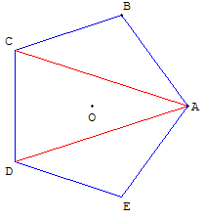
Un polygone régulier est un polygone convexe inscrit dans un cercle et dont tous les côtés ont la même longueur et les angles la même mesure. Il peut être convexe ou croisé.
Un polygone régulier à n côtés se superpose à lui-même quand on le tourne d'un angle de$\frac{2π}{n}$.
Un polygone régulier convexe est composé de (n - 2) triangles. Si on additionne les angles de ces triangles, on obtient la somme des angles intérieurs du polygone.
La somme des angles d'un polygone à n côtés est égale à (n - 2) × π.
Les rayons d'un polygone inscrit dans un cercle relient ses sommets à son centre. Les apothèmes relient les milieux de ses côtés à son centre.
 | Côtés | Angle au  centre | Angle  intérieur
Triangle équilatéral | 3 | 120° | 60°
Carré | 4 | 90° | 90°
Pentagone | 5 | 72° | 108° | diagonale/côté = Φ
Hexagone | 6 | 60° | 120° | côté = rayon du cercle circonscrit
Heptagone | 7
Octogone | 8 | 45° | 135°
Ennéagone | 9 | 40° | 140°
Décagone | 10 | 36° | 144° | rayon/côté = Φ
Hendécagone | 11
Dodécagone | 12 | 30° | 150°
Pantédécagone | 15 | 24° | 156°
n côtés | n | $$\frac{2π}{n}$$ | (n - 2) × 180°/n

3. Triangle équilatéral
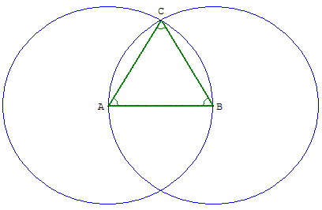
Construction de la proposition 1 du Ier livre d'Euclide (Alexandrie 300 avant Jésus-Christ).
Placer les points libres A, B et dessiner le segment [AB],
tracer les cercles de centre A et B et de rayon AB,
en sélectionnant l'icône point, montrer le point d'intersection C des deux cercles.
Nommer les points A, B et C.
Gommer les cercles et le deuxième point d'intersection (menu : Cacher/montrer),
tracer les segments [BC] et [AC],
marquer les égalités de segment (menu Cacher/montrer : Aspect).

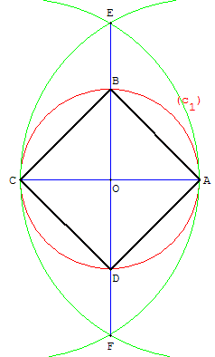
4. Carré

Construction à partir d'une diagonale [AC]
Tracer deux points A et C, le segment [AC] et le cercle (c₁) de diamètre [AC].
La règle et le compas permettent de construire une médiatrice en traçant les cercles de centre A passant par C et de centre C passant par A qui se coupent en E et F.
(EF) est la médiatrice de [AC]. Elle coupe le cercle (c₁) en B et D.
ABCD est un carré.
5. Pentagone - Construction de Ptolémée
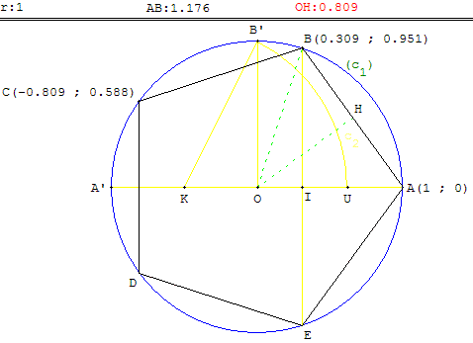

Construction dite de Ptolémée ; Alexandrie 85-165 après J.-C.
Pour construire un pentagone régulier convexe inscrit dans un cercle à la « règle et au compas » il suffit de savoir construire un angle au centre de $\frac{2π}{5}$dont le cosinus est égal à $\frac{\sqrt{5}−1}{4}$,.
Pour un pentagone inscrit dans un cercle de centre O, ayant un sommet A donné on peut effectuer la construction adaptée du procédé de création du rectangle d'or :
tracer un cercle (c₁) de centre O, de rayon r, passant par A(r, 0). Placer un diamètre [AA'] et [OB'] un rayon perpendiculaire à [AA'].
K est le milieu de [OA'], le cercle (c₂) de centre K et de rayon KB' coupe [OA] en U. La longueur du côté du pentagone est égale à B'U.
La médiatrice de [OU] coupe le premier cercle (c₁) aux points B et E qui sont deux sommets du pentagone. Le cercle de centre B passant par A recoupe (c₁) en C. Le symétrique D de C par rapport à (AA') termine la construction du pentagone.
En effet KB' = KU = r $\frac{\sqrt{5}}{2}$d'après la propriété de Pythagore dans le triangle OKB' rectangle en O, donc OU =r($\frac{\sqrt{5}}{2}$-$\frac{1}{2}$) = $\frac{r}{Φ}$ et OI = $\frac{\sqrt{5}−1}{4}$ r.
L'angle (, ) a un cosinus égal à $\frac{\sqrt{5}−1}{4}$, c'est bien un angle de$\frac{2π}{5}$. La corde [AB] est donc le premier côté du pentagone régulier convexe ABCDE.
Le point B a pour coordonnées OI = r cos $\frac{2π}{5}$et IB = r sin$\frac{2π}{5}$.
Le point C a pour abscisse
r cos $\frac{4π}{5}$= - r cos $\frac{π}{5}$= - $\frac{\sqrt{5}+1}{4}$r,
et pour ordonnée r sin $\frac{4π}{5}$ = r sin$\frac{π}{5}$.

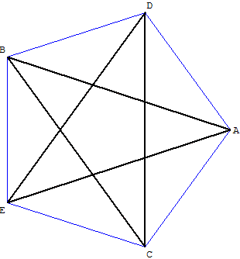
Pentagone étoilé
On obtient un pentagone étoilé en joignant, de deux en deux, les sommets d'un pentagone régulier.
Le pentagone croisé ABCDE est obtenu à partir du pentagone convexe ADBEC.

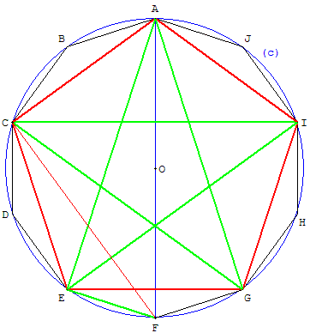
Longueurs des côtés du pentagone convexe et du pentagone étoilé
On inscrit dans un cercle (c) de centre O et de rayon r un décagone régulier. En joignant les sommets de deux en deux, on obtient un pentagone régulier convexe ACEGI ; en les joignant de quatre en quatre on obtient un pentagone régulier étoilé AEICG (pentagramme).
Soit a = AC la longueur du côté du pentagone,
d = AE la longueur d'une diagonale, côté du pentagone étoilé.
Le triangle isocèle AEG d'angle au sommet 36° est un triangle d'or. Le rapport entre le côté du triangle et sa base est le nombre d'or Φ.
Dans le pentagone le rapport diagonale/côté est
$\frac{d}{a}$= $\frac{\text{AE}}{\text{EG}}$= Φ = $\frac{1+\sqrt{5}}{2}$.
La longueur du côté du décagone régulier est
EF = $\frac{r}{Φ}$ = r$\frac{\sqrt{5}−1}{2}$,
celle du décagone croisé est CF = r Φ = r$\frac{1+\sqrt{5}}{2}$.
Les relations de Pythagore dans les triangles rectangles ACF et AEF inscrits dans le demi-cercle de diamètre [AF] donnent :
a² = AC² = AF² - CF² = 4r² - r²Φ² et d² = AE² = AF² - EF² = 4r² - $\frac{r^{2}}{Φ^{2}}$.
On trouve :
a = 2 r sin 36° = $\frac{r}{2}$$\sqrt{\text{10}−2\sqrt{5}}$ = r $\sqrt{3−Φ}$ ≈ 1,176 r ;
d = $\frac{r}{2}$$\sqrt{\text{10}+2\sqrt{5}}$ = r $\sqrt{2+Φ}$ ≈ 1,902 r.

6. Hexagone
Le côté de l'hexagone régulier inscrit dans un cercle est égal au rayon r de ce cercle.

Construction de l'hexagone à partir du cercle circonscrit
Pour inscrire un hexagone régulier dans un cercle, il suffit de porter six fois sur la circonférence une ouverture de compas égale au rayon et de joindre les points consécutifs ainsi obtenus.
Avec GéoPlan
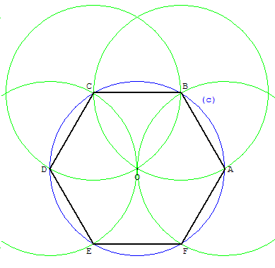
Placer deux points O et A,
tracer le cercle (c) de centre O passant par A.
Le cercle de centre A passant par O coupe le cercle (c) en B et F,
le cercle de centre B passant par O coupe le cercle (c) en A et C,
le cercle de centre C passant par O coupe : ... ... etc ...
Effacer les cercles et tracer les côtés de l'hexagone ABCDEF.

Construction à partir d'un côté  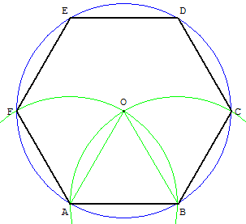  Étant donné un segment [AB], tracer les cercles de centre A passant par B et de centre B passant par A.  O, un des points d'intersection de ces deux cercles, est le centre du cercle circonscrit l'hexagone.  La construction se termine comme page précédente | Construction à partir du cercle inscrit  Classe de première L  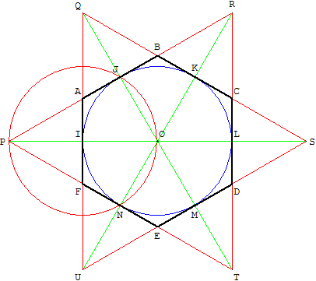  Étant donné deux points O et I, tracer l'hexagone passant par I, circonscrit au cercle (c) de centre O, passant par I.  Tracer le cercle de centre I passant par O. Soit J et N les points d'intersection de ce cercle avec le cercle (c). Soit P le symétrique de O par rapport à I. Le triangle PJN est équilatéral. (PJ) est perpendiculaire au rayon [JO] de (c). (PJ) est tangente au cercle (c). (PN) est aussi une tangente.  Soit R et T les symétriques de P par rapport à J et à N. PRT est un triangle équilatéral dont les côtés sont tangents au cercle (c).

7. Heptagone - construction approchée, dite "de Thalès"
L'heptagone régulier n'est pas constructible à la règle et au compas.
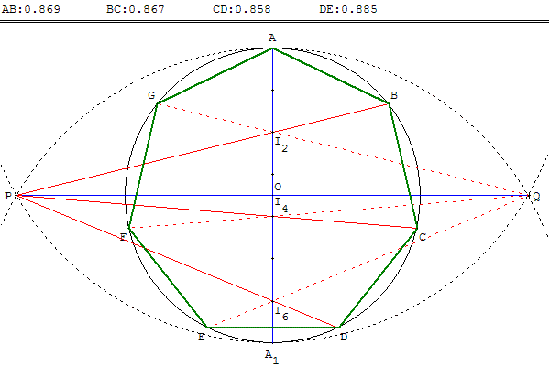

Cette construction d'un heptagone presque régulier est attribuée au mathématicien et philosophe grec Thalès de Milet (vers 600 avant J.-C.). Elle nécessite la règle et deux ouvertures de compas.
Deux points A et A₁ étant donnés, tracer le cercle (c) de diamètre [AA₁]. Les cercles de centres A et A₁ et de rayon AA₁ se coupent en P et Q.
On divise le diamètre [AA₁] en n = 7 parties égales.
Les droites (PI₂), (PI₄) et (PI₆) rencontrent le cercle (c) en B, C et D, sommets du polygone. Ici on le complète par symétrie par rapport à (AA₁). On obtient les points G, F et E intersections du cercle (c) et des droites (QI₂), (QI₄) et (QI₆).

Construction d'un polygone de n côtés
Cette méthode s'applique à un polygone de n côtés. Elle est d'une grande facilité et d'une précision très satisfaisante jusqu'à n = 10.
8. Octogone
La longueur du côté est : 2 r sin 45° = r ≈ 0,765 r
Octogone dans un cercle  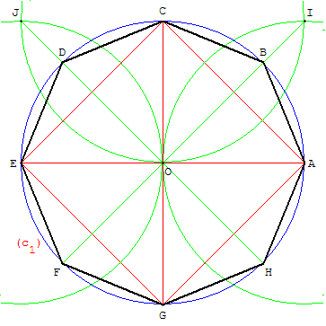  Tracer deux diamètres [AE] et [CG] perpendiculaires du cercle : ACEG est un carré.  Tracer les bissectrices de ces angles pour former deux autres diamètres :  les cercles de centres A et C passant par O se recoupe en I. (OI) est la médiatrice de [AC] coupe le cercle en B et F,  les cercles de centres C et E passant par O se recoupe en J. (OJ) est la médiatrice de [CE] coupe le cercle en D et H,  En joignant les extrémités des quatre diamètres, on obtient l'octogone régulier ABCDEFGH. | Octogone dans un carré  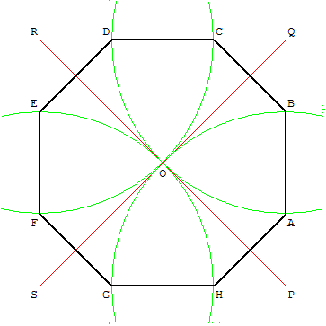  Tracer les diagonales du carré et marquer le centre O du carré, point d'intersection des diagonales. Tracer alternativement les cercles centrés sur chaque sommet, passant par le centre O. En joignant les points d'intersection de ces cercles avec les côtés du triangle, on obtient un octogone régulier.

Construction à partir d'un côté
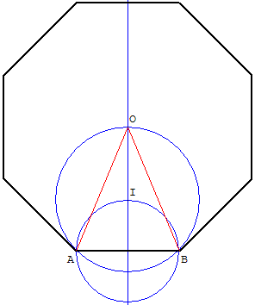
Classe de première L
Du centre O du cercle circonscrit, "on voit" un côté suivant un angle de 45°.
Le point O est situé sur arc capable correspondant à un angle au centre de 90°.
Le centre I de l'arc capable est donc situé sur le cercle de diamètre le côté [AB].
Construction
Étant donné un segment [AB], tracer le cercle de diamètre [AB], la médiatrice de [AB] coupe ce cercle en un point I.
Le cercle de centre I passant par A coupe la médiatrice en un point O, situé du même côté que I par rapport à (AB).
AÔB = $\frac{1}{2}$AÎB = 45°, le point O est le centre du cercle circonscrit à l'octogone.
On termine la construction comme ci-dessus à gauche.

9. Ennéagone
Non constructible à la « règle et au compas », car la trisection d'un angle de mesure n'est pas possible, résultat prouvé en 1801 par Gauss.
10. Décagone
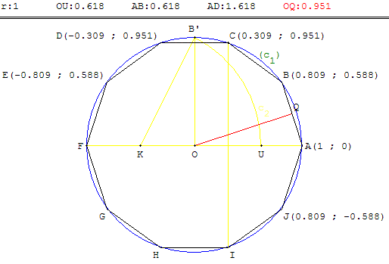

Le décagone se construit à partir d'un pentagone. Les cinq autres sommets, points d'intersection du cercle circonscrit avec les bissectrices de rayons consécutifs, sont les symétriques des sommets du pentagone par rapport au centre.
Tracer le pentagone ACEGI de centre O et son symétrique FHJBD.
ABCDEFGHIJ est un décagone régulier de côté AB = OU = r($\frac{\sqrt{5}}{2}$-$\frac{1}{2}$) = $\frac{r}{Φ}$.

Par exemple pour construire un décagone inscrit dans un cercle de 27 cm de diamètre, soit un rayon de 13,5 cm, le côté mesure $\frac{r}{Φ}$≈ 8,3 cm et la figure ci-dessus donne les coordonnées des sommets.

Décagone et triangle d'or
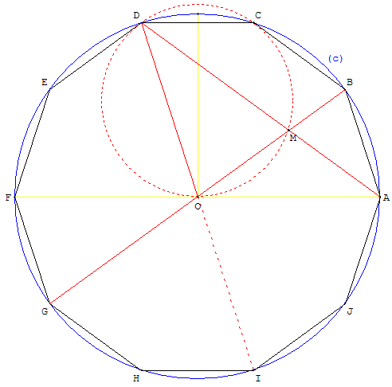
[AB] est le côté du décagone ABCDEFGHIJ régulier convexe inscrit dans un cercle (c) de centre O, [AD] est le côté du décagone étoilé.
[AD] et le rayon [BO] se coupent en M. Le rayon (BO) prolongé passe par le sommet G et Le rayon (DO) prolongé passe par le sommet I.

Décagone étoilé
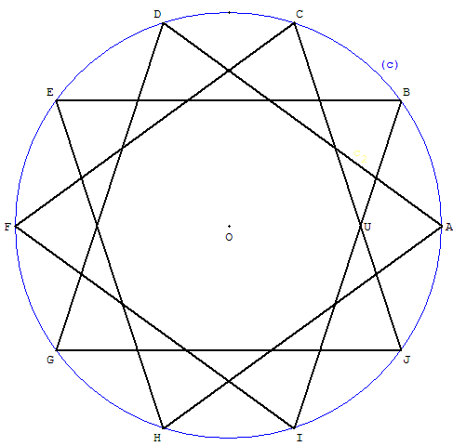
Le nombre de polygones réguliers croisés de n côtés est égal au nombre de nombres premiers avec n contenus dans la suite 2, 3, …, . Comme pour le pentagone, il n'y a qu'un décagone croisé que l'on obtient en joignant les sommets de trois en trois.

Triangles d'or
OAB est un triangle isocèle de côtés égaux au rayon r du cercle circonscrit. L'angle AÔB = comme angle au centre du décagone. Les deux autres angles mesurent comme angles inscrits interceptant quatre divisions sur le cercle (c). OAB est donc un triangle d'or. Le rapport entre le côté du triangle et sa base est Φ. Le côté du décagone est AB = .
L'angle inscrit IDA intercepte deux divisions, il mesure . L'angle au centre BÔD intercepte deux divisions, il mesure . DOM est donc un triangle d'or isométrique à OAB. L'angle OMD mesure ainsi AMB opposé par le sommet. L'angle inscrit BAD intercepte deux divisions, il mesure . ABM est encore un triangle d'or.
MOA a pour angles à la base deux angles inscrits de , il est donc isocèle. OM = AM = AB = .
AD = AM + MD = + r = r Φ.
On peut aussi remarquer que l'angle de que fait la corde [OM] avec [OA] est égal à l'angle ODM inscrit dans le cercle circonscrit au triangle ODM. (OA) est tangent au cercle.
La puissance du point A par rapport à ce cercle est AD × AM = AO². Comme AM = AB on obtient les deux côtés en divisant le rayon en « extrême et moyenne raison »
AB = = r 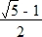et AD = r Φ = r 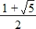.

11. Hendécagone
Non constructible à la règle et au compas.
12. Dodécagone
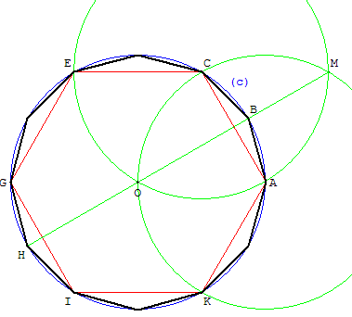
C'est un polygone à 12 sommets et côtés. Il possède 54 diagonales et la somme de ses angles est égale à 1800°
Le dodécagone se construit au compas par la dissection d'un hexagone : les six autres sommets sont les points d'intersection du cercle circonscrit avec les bissectrices de rayons consécutifs.
Construction
À partir d'un hexagone ACEGIK inscrit dans le cercle (c), on utilise les cercles passant par O, centrés sur deux sommets consécutifs, ayant permis la construction de l'hexagone.
Par exemple, les cercles de centres A et C passant par O se recoupent en M. La droite (AM) est la médiatrice du côté [AC]. Elle coupe le cercle (c) en B et H qui sont deux sommets opposés du dodécagone.

Construction au compas
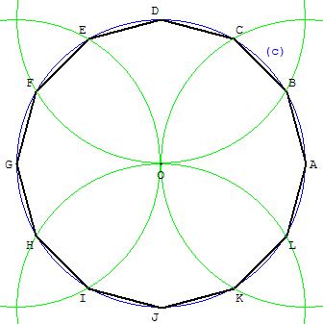

Dans le cercle (c), de centre O, tracer deux diamètres [AG] et [DJ] perpendiculaires.
Les points du dodécagone sont les points d'intersection du cercle (c) avec les cercles de centres A, D, G et J passant par le centre O.

15. Pentadécagone
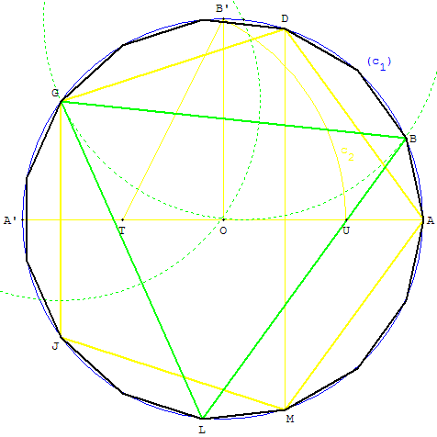

Comme on sait construire le triangle équilatéral et le pentagone régulier, on applique le théorème de Gauss :
3 et 5 étant premiers entre eux, en multipliant par $\frac{2π}{\text{15}}$ la relation de Bezout 2 × 3 - 5 = 1,
on obtient l'égalité 2 $\frac{2π}{5}$- $\frac{2π}{3}$=$\frac{2π}{\text{15}}$.
Sur un cercle, à partir d'un point A, on place un point G tel que ( , ) =$\frac{4π}{5}$,
le point B tel que (, ) = - $\frac{2π}{3}$est le deuxième sommet du polygone régulier de côté AB.
En pratique :
on trace le pentagone régulier ADGJM (sens direct).
A partir du point G on trace le triangle équilatéral GBL (sens rétrograde).
En reportant 14 fois la longueur AB sur le cercle, on obtient le polygone régulier ABCDEFGHIJKLMNP.
GéoPlan permet de tracer tous ces polygones avec la seule instruction polygone régulier.
Pentadécagones croisés
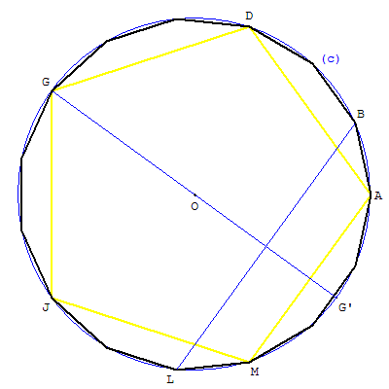
Le nombre de polygones réguliers croisés de n côtés est égal au nombre de nombres premiers avec n contenus dans la suite 2, 3, …, . Il y a trois pentadécagones croisés que l'on obtient en joignant les sommets de deux en deux, quatre en quatre ou sept en sept
Construction avec une médiatrice
Construire le pentagone régulier ADGJM de centre O.
Placer le point G' symétrique de G par rapport à O.
La médiatrice de [OG'] coupe le cercle (c) en deux points B et L, sommets du pentadécagone.
Justification
Le triangle OBG' est équilatéral, car OB = OG' comme rayons et OB = G'B car B est sur la médiatrice de [OG'].
L'angle MÔA de deux rayons du pentagone est de 72°.
G'ÔA = $\frac{1}{2}$MÔA = 36°.
AÔB = G'ÔB - G'ÔA = 60° -36° = 24°, angle deux rayons du pentadécagone.

Construction au compas
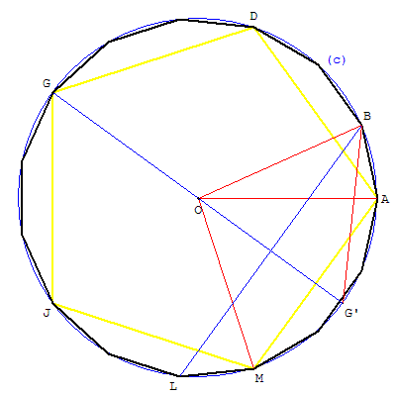
Construire le pentagone régulier ADGJM de centre O.
Placer les points A', D', G', J', M' symétriques de A, D, G, J, M par rapport à O.
Les points du pentédécagone sont les points d'intersection du cercle (c) avec les cercles de centres A', D', G', J', M' passant par le centre O.

Justification
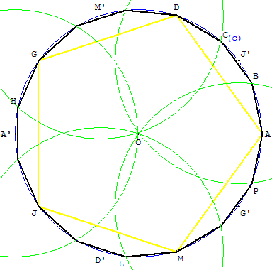
G'OB est un triangle équilatéral, de côtés égaux au rayon r du cercle circonscrit, G'ÔB = 60°.
G'ÔA = $\frac{1}{2}$MÔA = 36° (angle au centre du pentagone).
AÔB = G'ÔB - G'ÔA = 60° - 36° = 24° est l'angle au centre du pentédécagone et le point B est bien un sommet.

17. Heptadécagone (construction de Gauss)
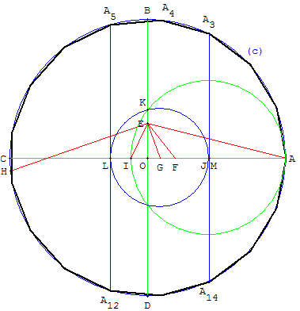
Pour inscrire un polygone régulier dans un cercle (c), de centre O, tracer deux diamètres [AC] et [BD] perpendiculaires.
Soit E le point de [OB] tel que OE = $\frac{1}{4}$OB,
La droite (EF) est la bissectrice de OÊA et la droite (EG) est la bissectrice de OÊF
(OÊG = $\frac{1}{4}$OÊA).
(HE) est la perpendiculaire en E à (EG),
La droite (EI) est la bissectrice de H ÊG.
Le cercle de diamètre [IA], centré en J, rencontre [OB] en K.
Le cercle de centre G, passant par K coupe [AC] en L et M (presque confondu avec J).
Les parallèles à (BD) passant L et M coupent le cercle (c) en A₅, A₁₂, A₃, A₁₄, points de l'heptadécagone.
La médiatrice de [A₃ A₅] coupe le cercle en A₄. [A₃ A₄] et [A₄ A₅] sont deux côtés de l'heptadécagone.

